Intelligente Lösungen für anspruchsvolle Anwendungen: Messgeräte für jeden Antrieb auf der virtuellen Messe von HEIDENHAIN für die Automatisierung

Neue Lösungen für die Robotik, Medizintechnik oder Aufzugstechnik, aber natürlich auch für andere Branchen, präsentieren HEIDENHAIN und die Marken AMO, ETEL, NUMERIK JENA, RENCO sowie RSF auf einer virtuellen Messe mit dem Schwerpunkt Automatisierung. Dazu gehören sehr kompakte Messgeräte und Messgeräte mit Zusatzfunktionen, die insbesondere bei engen Einbausituationen viele Vorteile bieten.

HEIDENHAIN KCI 120 Dplus: Neue Möglichkeiten für Advanced Robotics
Der Dual Encoder HEIDENHAIN KCI 120 Dplus verbindet Motorfeedback und Positionsmessung in einem Drehgeber und kompensiert so konstruktionsbedingte Ungenauigkeiten hochbeweglicher und dynamischer Roboter. Für seine doppelte Funktionalität verfügt er über eine zentrale Abtasteinheit und zwei separate Teilkreise. Dadurch bietet er kompakte Abmessungen und kann sehr einfach integriert werden. Die auf der virtuellen Messe für die Automatisierung in diesem Jahr vorgestellte zweite Generation des KCI 120 Dplus wurde hinsichtlich der Abmessungen nochmals optimiert. Bei gleicher Funktionalität konnte die Baugröße weiter reduziert und gleichzeitig der Durchmesser für die Hohlwelle vergrößert werden. Beide Varianten des KCI 120 Dplus erweitern das Anwendungsspektrum für Roboter hin zu hochgenauen Bearbeitungsaufgaben. Die rein serielle Schnittstelle EnDat 2.2 mit Functional Safety erlaubt darüber hinaus auch den Einsatz in sicheren Anwendungen wie Cobots für die Mensch-Roboter-Kollaboration.

HEIDENHAIN KCI/KBI 1300 und KCI/KBI 100: Kompakt und leicht für kleine Servomotoren
Die induktiven Drehgeber KCI 1300 (Singleturn) und KBI 1300 (Multiturn) hat HEIDENHAIN speziell für kompakte Motoren in Robotern und weiteren Applikationen entwickelt. Sie bestehen aus einer Abtasteinheit und nur einem Teilkreis zum Anschrauben oder alternativ einem Teilkreis mit Nabe zum Aufpressen auf eine Motorwelle. Dafür verfügen sie über eine Hohlwelle mit 25 mm Durchmesser, eine sehr kurze Bauform und geringes Gewicht. Gleichzeitig sind sie unempfindlich gegenüber Verschmutzungen und Magnetfeldern. Die Montage erfolgt sehr einfach bei großzügigen Toleranzen, ist aber mechanisch sicher – ebenso wie die Datenübertragung über EnDat 2.2 mit Functional Safety. Für einen zuverlässigen Betrieb ist ein Überlastungsschutz durch einen externen Temperatursensor möglich. Mit den neuen Varianten KCI 100 und KBI 100 stehen ab sofort auch Ausführungen mit 30 mm- oder 40 mm-Hohlwelle bei ansonsten gleichen Geräteeigenschaften zur Wahl.

AMO WMRA: Secondary Encoder für große Wellendurchmesser
Eine signifikante Verbesserung der absoluten Positionsgenauigkeit können Roboterhersteller auch durch den Einsatz zusätzlicher, hochgenauer Winkelmessgeräte an der Roboterachse erreichen. Montiert nach dem Getriebe, erfassen Secondary Encoder die tatsächliche Position jedes Robotergelenks. Für diese Anwendungen stehen modulare Lösungen wie das Winkelmesssystem WMRA von AMO zur Verfügung. Durch den modularen Aufbau mit Teilungstrommel bzw. Messring und separater Abtasteinheit eignet es sich für große Wellendurchmesser ebenso wie für schwierige Einbausituationen. Der Durchmesser des Messrings ist beim WMRA von AMO beliebig wählbar.

HEIDENHAIN ECI 1119 PressFit und EQI 1131 PressFit:
Neue induktive Drehgeber für die automatisierbare Montage in kleinen Antrieben
Mit den neuen absoluten Drehgebern ECI 1119 PressFit (Singleturn) und EQI 1131 PressFit (Multiturn) stellt HEIDENHAIN die ideale Lösung für eine schnelle, einfache und sichere Montage vor. Die neuen Drehgeber eignen sich für Motoren mit einer Flanschgröße von nur 40 mm x 40 mm und mit einer Achshöhe von nur 20 mm. Für ihren Anbau wird eine Toleranzhülse in eine Bohrung im Motorgehäuse eingesetzt. Anschließend wird der Drehgeber mit seinem PressFit-Flansch kraftschlüssig eingepresst und über nur eine Zentralschraube mit der kundenseitigen Antriebswelle verbunden. Das spart nicht nur Bauraum, sondern ermöglicht auch eine automatisierte Gerätemontage und eine Überwachung des Montageprozesses mittels Kraftmessung.

HEIDENHAIN KCI 419 Dplus: Der Drehgeber für den Aufzug der Zukunft
Die Aufzugstechnik der nahen Zukunft benötigt keine Mikroschalter für die Bremslüftüberwachung mehr. Denn der HEIDENHAIN-Aufzugsdrehgeber KCI 419 Dplus liefert nicht nur Positionswerte als Motorfeedback für die Aufzugsregelung, sondern auch Zusatzinformationen: Indem die Ankerscheibe der Bremse mechanisch mit dem KCI 419 Dplus gekoppelt wird, kann der Aufzugsdrehgeber den Bremsenhub detektieren. Aus diesen Daten kann die nachfolgende Elektronik den Bremsenstatus – gelüftet oder geschlossen – und den Verschleiß der Bremse ableiten. Durch seine unmittelbare Nähe zum Motor und zu den Bremsen liefert der Aufzugsdrehgeber KCI 419 Dplus auch relevante Daten für die Temperaturüberwachung – wiederum ohne zusätzliche Sensoren. Diese Daten erlauben ebenfalls Rückschlüsse auf Fehlfunktionen. Die Verkabelung des Gesamtsystems ist deutlich einfacher, da sämtliche Parameter über ein Kabel mit der rein seriellen Schnittstelle EnDat 2.2 übertragen werden. Weitere Vorteile sind die besseren Möglichkeiten für Remote Monitoring und Predictive Maintenance. Damit bietet der KCI 419 Dplus mehr Verfügbarkeit und Sicherheit sowie deutlich reduzierte Aufwände bei Montage, Verkabelung, Justage und Wartung von Aufzugsanlagen.

MULTI-DOF TECHNOLOGY von HEIDENHAIN: Bis zu 6 Freiheitsgrade erfassen
Messgeräte wie das LIP 6000 Dplus oder das GAP 1081, die nicht nur in ihrer Hauptmessrichtung die Position ermitteln, sondern auch Veränderungen in weiteren Freiheitsgraden messen, sorgen für eine deutlich höhere Genauigkeit der Messung. Denn sie machen Abweichungen in anderen Messrichtungen sichtbar, die sich auf das komplette System auswirken und jetzt dank der MULTI-DOF TECHNOLOGY von HEIDENHAIN kompensiert werden können. Beim LIP 6000 Dplus befinden sich zwei separate Maßverkörperungen auf dem Teilungsträger. Deren Teilungen sind diagonal mit einem Winkel von +45° bzw. -45° aufgebracht. Ein spezieller Abtastkopf mit jeweils einem Abtastfeld pro Maßverkörperung kann so über die gesamte Messlänge nicht nur die Hauptmessrichtung X, sondern auch die Nebenmessrichtung Y direkt und hochgenau erfassen. Die beiden gemessenen Positionswerte werden über die EnDat 3-Schnittstelle mit nur einem Kabel an die Steuerung übertragen. Das reduziert den Montage-Aufwand und optimiert zugleich das dynamische Verhalten des Bewegungssystems. Das GAP 1081 ist das erste Abstandsmessgerät von HEIDENHAIN. Es ermittelt die Distanz zwischen dem verspiegelten Maßstab und dem Abtastkopf. Damit eignet sich das GAP 1081 einerseits für einfache Positionieraufgaben in vertikaler Richtung. In Kombination mit einem parallel montierten Längenmessgerät wie dem LIP 6000 Dplus können aber auch kontinuierliche Messungen durchgeführt werden. Dazu stehen bis zu 3 m lange Spiegelmaßstäbe zur Verfügung. Durch die Anordnung von zwei Abtastköpfen auf einem Spiegel erfasst das GAP 1081 Neigen und Kippen der jeweiligen Achse.

Positionier- und Antriebstechnik von ETEL: Bewegungssysteme live erleben
Besucher der virtuellen Messe für die Automatisierung können sich auch über Positionier- und Antriebstechnik von ETEL informieren. Mit den Linear- und Torquemotoren sowie dem AccurET Controller stellt ETEL sowohl hochgenaue Direktantriebe für Bewegungen im Nanometerbereich als auch drehmomentstarke Systeme für industrielle Anwendungen vor. Die besonderen Stärken der High-End-Bewegungssysteme von ETEL sind ihr rastfreies Design, der optimale Gleichlauf und die außerordentlich hohe Regelgüte. In Kombination mit HEIDENHAIN-Messgeräten für hohe Positioniergenauigkeit wie bei der CHARON2 von ETEL führt das zu Bewegungssystemen mit exzellenter bidirektionaler Wiederholgenauigkeit und hoher Dynamik.

Von extra klein bis extra groß:
Messgeräte für Komfort, Präzision und Sicherheit in der Medizintechnik
Messgeräte von HEIDENHAIN sowie den Marken AMO, NUMERIK JENA, RENCO und RSF bewähren sich schon seit Langem in medizintechnischen Anwendungen. Vor allem die Zuverlässigkeit und Ausfallsicherheit der Messgeräte sind wesentliche Argumente für den Einsatz in den hochspezialisierten Lösungen für Diagnostik, Therapie oder Labor sowie Praxen und Krankenhäusern. Zunehmend spielt aber auch die Genauigkeit der Drehgeber, Winkel- und Längenmessgeräte eine entscheidende Rolle, z. B. für den Patientenkomfort und die Anwendungssicherheit.

- RENCO R35i und R35iL: Die neue Drehgeber-Generation für Schritt- und BLDC-Motoren
Im Bereich der Laborautomatisierung und beim Liquid-Handling sorgen die RENCO-Drehgeber R35i und R35iL für hohen Durchsatz und zuverlässigen Betrieb. Die inkrementalen Drehgeber ohne Eigenlagerung ermöglichen eine besonders genaue und schnelle Positionierung der Schritt- und BLDC-Motoren an den vielen Achs- und Riemenantrieben von Bluttestautomaten. Mit einer Auflösung von bis zu 40 000 Messschritten pro Umdrehung sind sie das ideale Motorfeedback-System in diesen Anwendungen. Für enge Einbausituationen wie in Dialysegeräten, Blut- oder Dosierpumpen bietet der RENCO R35iL eine Bauhöhe von nur 8,6 mm. Damit zählt er zu den schlankesten Drehgebern, die derzeit auf dem Markt angeboten werden. Trotzdem ist die Montage – ebenso wie beim R35i – auch unter diesen herausfordernden Einbaubedingungen völlig unkompliziert. Der praktische Selbstzentriermechanismus der RENCO-Drehgeber sorgt für eine schnelle und exakte Ausrichtung auf der Motorwelle. Mit Hilfe des Testgerätes PWT 101 und dem integrierten Anbauassistenten lässt sich die korrekte Montage sehr einfach anhand einer Ampeldarstellung überprüfen.

- Messsysteme von AMO: Neue Konstruktionsmöglichkeiten für medizinische Großgeräte
Bei medizinischen Großgeräten ist angesichts der wertvollen Investition der dauerhafte, sichere und zuverlässige Betrieb die wesentliche Anforderung. Im Bereich der Messtechnik erfüllen die Systemlösungen von AMO mit ihrem berührungslosen und verschleißfreien induktiven Messprinzip diese Voraussetzung optimal. Darüber hinaus sind sie unempfindlich gegenüber Verschmutzungen und sehr robust auch bei Magnetfeldern. Sie stehen sowohl für lineare als auch für rotative Achsen zur Verfügung und eignen sich insbesondere für große Messlängen. Für Anwendungen wie in einem Computertomografen können AMO-Messsysteme in absoluter oder inkrementaler Ausführung in kundenspezifischen Durchmessern bis zu mehreren Metern ausgeführt werden. Dabei stehen auch spezielle Lösungen für den Einsatz bei energiereichen Strahlungsarten zur Verfügung. Die Abtastung der Maßverkörperung kann radial mit einem innen oder außen montierten Abtastkopf sowie axial mit einem seitlich montierten Abtastkopf erfolgen. Damit bietet AMO dem Konstrukteur bisher ungeahnte Möglichkeiten für die Anordnung der Messtechnik.

- HEIDENHAIN LIC 4100: Schnell und ruckfrei positionieren beim High-Content-Screening
Für Linearachsen in Anwendung, die Messschritte bis hinunter in den Nanometer-Bereich und zugleich hohe Dynamik für maximalen Durchsatz verlangen, bringt das offene HEIDENHAIN Längenmessgerät LIC 4100 alle Voraussetzungen mit. In solchen hochautomatisierten Mikroskopieanwendungen wie der In-vitro-Diagnostik und hier speziell dem High-Content-Screening schaffen die Längenmessgeräte LIC 4100 die Voraussetzungen dafür, sehr schnell und ruckfrei scharfe und detailreiche Bilddaten für eine sichere, fehlerfreie Befunderstellung zu erzeugen. Das absolute Messprinzip des LIC 4100 von HEIDENHAIN gibt den Positionswert außerdem sofort nach dem Einschalten aus und benötigt keine Referenzfahrt. Damit sorgt die absolute Messtechnik für hohe Prozesssicherheit in den oft komplexen und lange autonom laufenden Analyseprozessen. Für höchste Zuverlässigkeit sorgt auch die besondere Signalverarbeitung mit dem HEIDENHAIN Signal-Processing-ASIC HSP 1.0. Dadurch haben Verschmutzungen der Maßverkörperung keinen Einfluss auf das Messergebnis. Die Option Funktionale Sicherheit eröffnet weitere Anwendungsmöglichkeiten.

Mehr Informationen unter:
www.heidenhain.de
news.heidenhain.com/de/automatisierung

Kontakt für die Fachpresse:
Frank Muthmann
Tel.: +49 8669 31-2188
muthmann@heidenhain.de

Ulrich Poestgens
Tel.: +49 8669 31-4154
poestgens@heidenhain.de

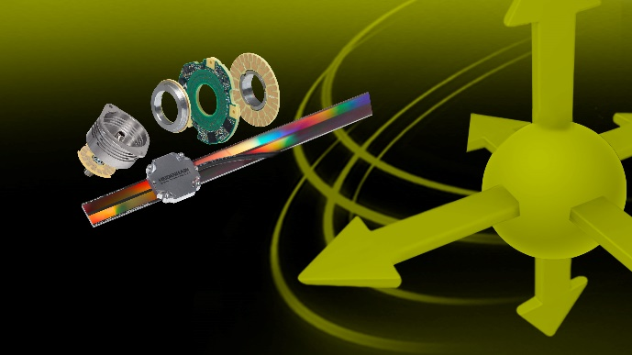 | Neue Lösungen für die Robotik, Medizintechnik, Aufzugstechnik und weitere Branchen präsentieren HEIDENHAIN und die Marken AMO, ETEL, NUMERIK JENA, RENCO sowie RSF auf der virtuellen Messe mit dem Schwerpunkt Automatisierung.
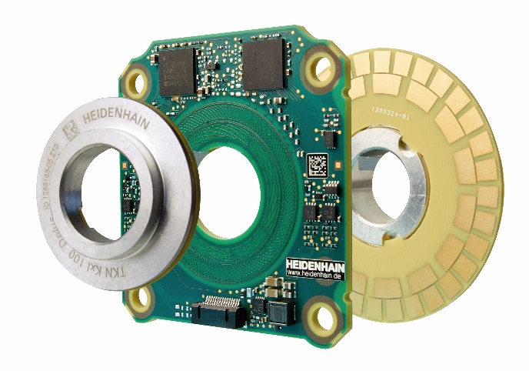 | Der Dual Encoder KCI 120 Dplus von HEIDENHAIN verbindet Motorfeedback und Positionsmessung in einem Drehgeber – ideal für Anwendungen in Advanced Robotics.
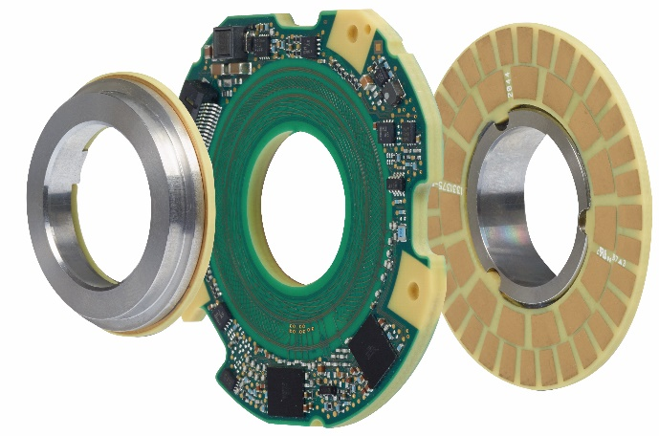 | Die zweite Generation des HEIDENHAIN KCI 120 Dplus bietet eine reduzierte Baugröße bei gleichzeitig größerem Hohlwellendurchmesser.
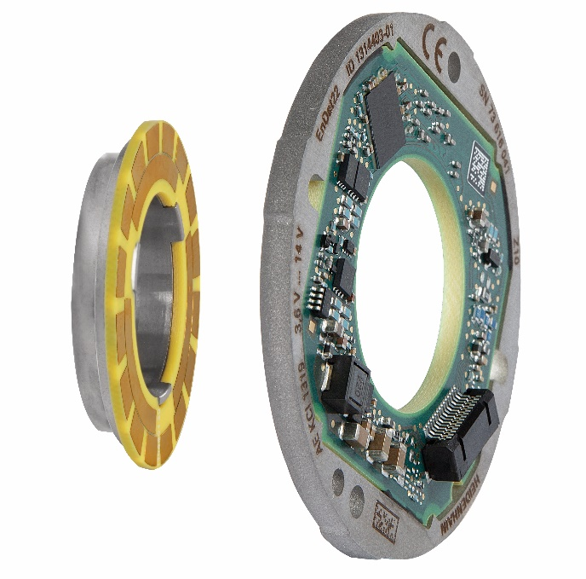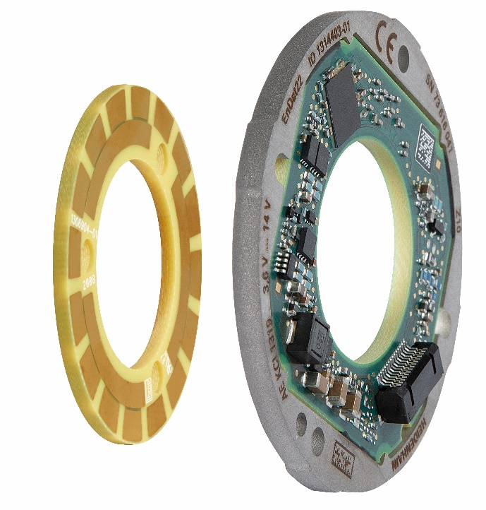 | Die induktiven Drehgeber KCI 1300 bzw. KBI 1300 bietet HEIDENHAIN mit einer Abtasteinheit und einem Teilkreis mit Nabe zum Aufpressen (links) oder mit einer Abtasteinheit und einem Teilkreis zum Anschrauben auf die Motorwelle (rechts) an.
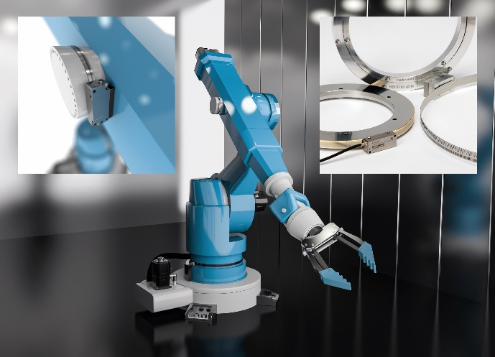 | Das Winkelmesssystem WMRA von AMO ist in der Robotik der ideale Secondary Encoder für große Wellendurchmesser und verbessert die absolute Positionsgenauigkeit signifikant.
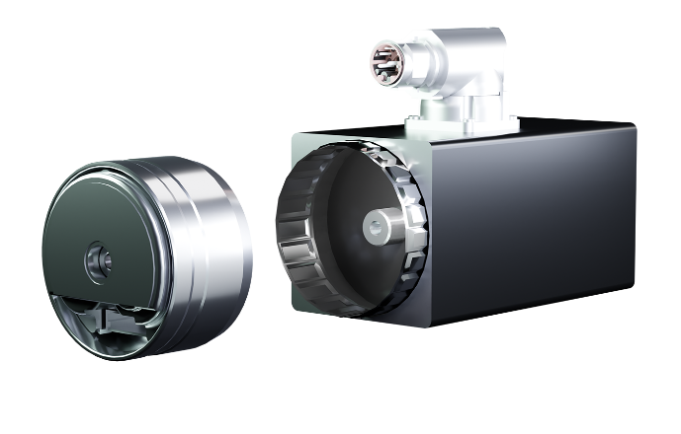 | Die neuen PressFit-Drehgeber von HEIDENHAIN ermöglichen eine schnelle, einfache, sichere und automatisierte Montage bei kleinen Motoren.
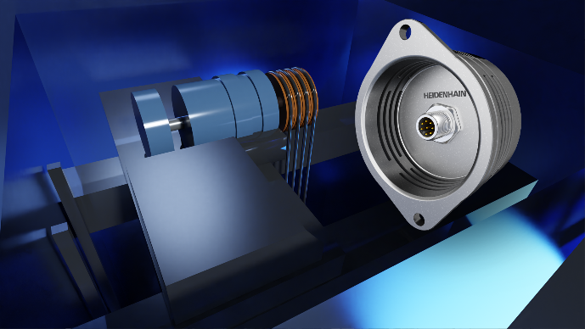 | Der HEIDENHAIN-Aufzugsdrehgeber KCI 419 Dplus liefert nicht nur Positionswerte als Motorfeedback für die Aufzugsregelung, sondern auch Zusatzinformationen für die Bremslüftüberwachung und das Temperaturmonitoring ohne zusätzliche Sensoren.
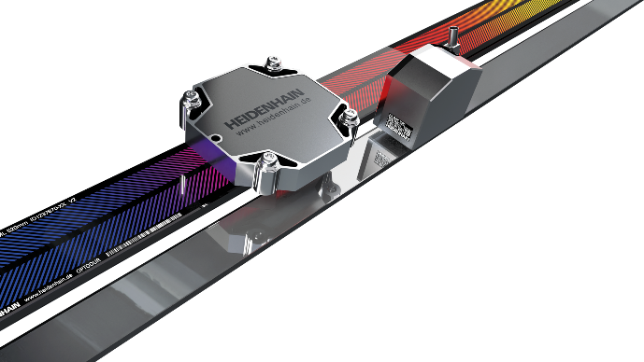 | Messgeräte wie das LIP 6000 Dplus oder das GAP 1081 von HEIDENHAIN ermitteln zusätzlich zu ihrer Hauptmessrichtung auch Veränderungen in weiteren Freiheitsgraden und sorgen so für eine deutlich höhere Genauigkeit der Messung.
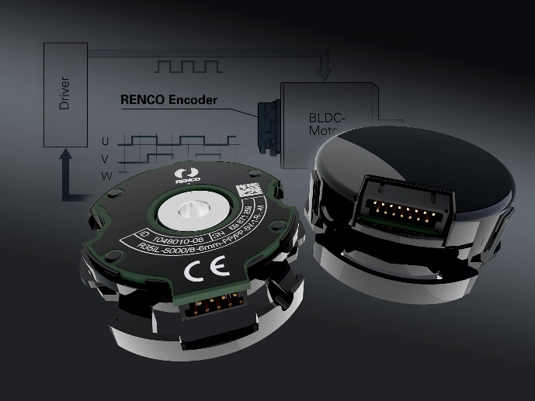 | Im Bereich der Laborautomatisierung und beim Liquid-Handling sorgen die RENCO-Drehgeber R35i und R35iL für hohen Durchsatz und zuverlässigen Betrieb.
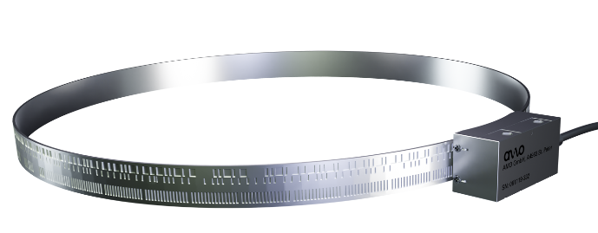 | Bei medizinischen Großgeräten erfüllen Systemlösungen von AMO durch ihr berührungsloses und verschleißfreies induktives Messprinzip die hohen Anforderungen an einen dauerhaften, sicheren und zuverlässigen Betrieb.
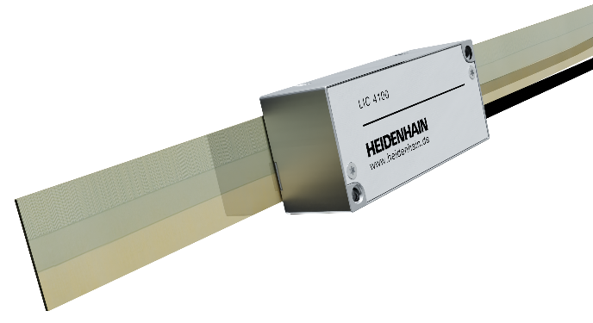 | Für Messschritte bis in den Nanometer-Bereich und für hochautomatisierte Mikroskopieanwendungen mit hoher Dynamik bringt das offene HEIDENHAIN Längenmessgerät LIC 4100 alle Voraussetzungen mit.

